新 书 推 荐
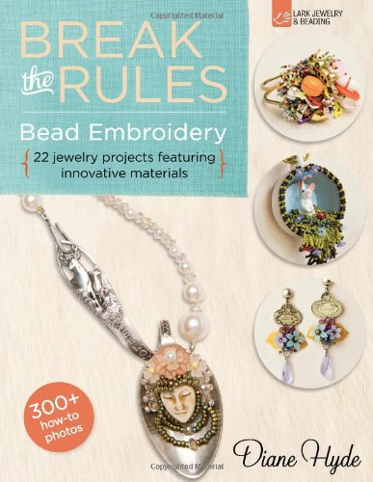
中文书名：《打破规则的串珠：22款使用创新材料的首饰》
英文书名：Break the Rules Bead Embroidery: 22 Jewelry Projects Featuring Innovative Materials
作 者：Diane Hyde
出 版 社：Lark Crafts
代理公司：Sterling Publishing/ANA
页 数：128页
出版时间：2014年5月
代理地区：中国大陆、台湾
审读资料：电子稿
类 型：艺术设计

内容简介：

在黛安·海德眼中，任何东西都可以做成首饰。她的作品层次丰富，风格兼收并蓄。无论是离奇古怪的物件、老照片还是古旧材料，都会变成她手中的美妙作品。串珠制作者会爱上她异想天开的风格，学到如何用看似普通的小物件做出新颖的首饰。

黛安介绍了自己特殊的技巧，展示了22件稀奇但有趣的作品，包括葡萄酒软木塞和皮埃罗娃娃点缀的双锥水晶珠吊坠，轻巧精致的迷你灯泡配花形玻璃珠耳环，还有项链、手镯和更多美妙的创意！

作者简介：

从20世纪70年代末起，除了制作首饰、时装、布娃娃和钱包，黛安·海德（Diane Hyde）已制作串珠近20年，教授串珠近10年。她的作品个人特色十分突出，包括蒸汽朋克风格的造型和各色珠子的奇妙搭配（她的粉丝称之为串珠朋克）。

黛安的作品曾出现在众多杂志文章和书籍上。从2001年开始，她一直是世界上最顶尖的串珠比赛——《串珠与纽扣》（Bead&Button Magazine）杂志主办的珠梦大赛（Bead Dreams）的冠军。黛安的公司“设计师的发现”特别擅长制作珍稀珠宝部件。她目前居住在瓦克夏市。

谢谢您的阅读！
请将回馈信息发至：俞晓宁（Winnie Yu）
安德鲁﹒纳伯格联合国际有限公司北京代表处
北京市海淀区中关村大街甲59号中国人民大学文化大厦1705室, 邮编：100872
电话：010-88810959
传真：010-82504200
Email: winnie@nurnberg.com.cn
网址：www.nurnberg.com.cn
微博：http://weibo.com/nurnberg
豆瓣小站：http://site.douban.com/110577/

